**Образовательный паспорт группы**

**Муниципального дошкольного образовательного учреждения**

**детский сад «Малыш»**

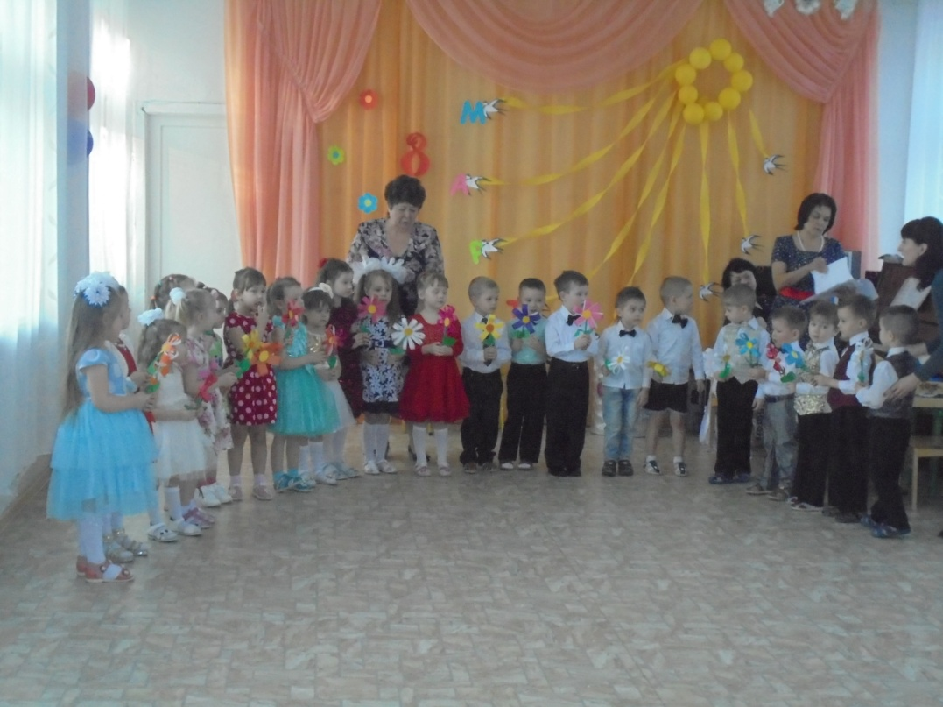

**«ПЧЁЛКИ»**

Возрастная группа: средняя.

Формат услуг: реализация Основной Образовательной Программы дошкольного образования

Воспитатели:

Лячина Наталья Константиновна

Образование: среднее специальное (дошкольное отделение)

Стаж педагогической работы: 40 лет

Хмель Елена Филипповна

Образование: высшее

Стаж педагогической работы 30 лет

Помощник воспитателя: Миронова Светлана Александровна

Списочный состав группы: 30 детей

**Режим пребывания детей в ДОУ**

**средний возраст (4-5 лет)**

**Время**

**Содержание деятельности**

7.00 - 8.10

Прием детей. Совместная и индивидуальная работа с детьми. Организация самостоятельного творчества детей в разных видах деятельности (продуктивная, конструктивная, игровая).

8.10 - 8.20

Утренняя разминка

8.20 - 8.40

Подготовка к завтраку. Завтрак

8.40 - 8.50

Артикуляционная и пальчиковая гимнастика

8.50 - 9.00

Подготовка к непосредственно образовательной деятельности

9.00 - 9.20

9.30 - 9.50

Организованная учебно-игровая деятельность с детьми по реализации учебных программных задач. Организация психологической разгрузки, самостоятельной двигательной активности детей между образовательной деятельностью

9.50 - 11.50

Подготовка к прогулке. Прогулка на свежем воздухе (наблюдения, игры, организация двигательной активности)

11.50 - 12.10

Возвращение с прогулки, игры. Подведение итогов 1 половины дня.

12.10 - 12.50

Подготовка к обеду. Обед.

12.50 - 15.00

Подготовка ко сну. Сон.

15.00 - 15.30

Постепенный подъем детей. Бодрящая и корригирующая гимнастика. Водные и закаливающие процедуры. Подготовка к полднику. Полдник. Артикуляционная и пальчиковая гимнастика

15.30 - 16.35

Организация игровой деятельности. Организация совместной и индивидуальной работы с детьми. Создание условий для самостоятельного творчества детей в разных видах деятельности. Чтение художественной литературы. Игры, организация двигательной активности детей.

16.35 - 16.50

Подготовка к ужину. Ужин.

16.50 - 19.00

Подготовка к прогулке, вечерняя прогулка, игры, уход детей домой.

**Оборудование помещения.**

**Приемная**

**Предполагаемые цели:**

1. Обучение детей навыкам самообслуживания.

2. Осуществление педагогического просвещения родителей, консультационной помощи семье.

**Наполняемость:**

В приемной комнате расположены стенды: «Для вас, родители», «Наша группа», «Объявления», «С днем рождения», в которых находится информация для родителей: о режиме дня, расписание НОД, объявления, советы и консультации для родителей, «учимся играя».

Также информация психолога, логопеда,музыкального, физкультурного и медицинского работников.

В том числе оформлен уголок «Наше творчество» – для выставки детских рисунков, поделок из пластилина, природного материала, коллективных выставок детей

Для каждого ребенка имеются шкафчики для одежды.

Скамьи для сидения при одевании в количестве 4 шт., выносной материал для прогулки.

**Групповая**

**Предполагаемые цели:**

1. Обеспечение комфортного проживания детьми периода дошкольного детства.

2. Приобщение детей к социализации в обществе.

**Наполняемость:**

Столы обеденные маркированные - 4 шт. (в соответствии с ростом детей); стулья детские маркированные - 30 шт. (в соответствии с ростом детей);   
паласы - 2шт.; шкаф встроенный для хранения методического материала воспитателей - 1 шт., письменный стол воспитателя - 1 шт.; стулья для взрослых - 1 шт.; детская мебель - 5 шт.   
термометр - 1 шт.; мольберт переносной магнитный – 1 шт.,

кровати спальные детские -30шт., доска магнитная большая – 1 шт., шкафы для хранения игрушек - 1 шт.

**Комната для умывания**

**Предполагаемые цели:**

1. Обучение навыкам самообслуживания, умение содержать своё тело в чистоте и порядке.

2. Развитие культурно - гигиенических навыков.

3. Формирование навыков опрятности.

**Наполняемость:** душевой поддон, 4 раковины, зеркало, жидкое мыло, промаркированные шкафчики для полотенец, пластиковые тазы и корзина для мытья игрушек, шкафчик для дезинфицирующих средств, ведра для мытья пола и влажной уборки.

**Туалетная комната**

**Предполагаемые цели:**Формирования навыков опрятности

**Наполняемость:** 2 унитаза, ведро для мусора, шкафчик для хранения моющих средств, инвентарь для уборки туалета.

Основные характеристики особенностей развития детей среднего возраста (от 4 до 5 лет)

В игровой деятельности детей среднего дошкольного возраста появляются ролевые взаимодействия. Они указывают на то, что дошкольники начинают отделять себя от принятой роли. В процессе игры роли могут меняться не ради них самих, а ради смысла игры. Происходит разделение игровых и реальных взаимодействий детей.

Значительное развитие получает изобразительная деятельность. Рисунок становится предметным и детализированным. Графическое изображение человека характеризуется наличием туловища, глаз, рта, носа, волос, иногда одежды и её деталей. Совершенствуется техническая сторона изобразительной деятельности. Дети могут рисовать основные геометрические фигуры, вырезать ножницами, наклеивать изображения на бумагу и т.д.

Усложняется конструирование. Постройки могут включать 5 – 6 деталей. Формируются навыки конструирования по собственному замыслу, а также планирование последовательности действий.

Двигательная сфера ребёнка характеризуется позитивными изменениями мелкой и крупной моторики. Развиваются ловкость, координация движений. Дети в этом возрасте лучше, чем младшие дошкольники, удерживают равновесие, перешагивают через небольшие преграды. Усложняются игры с мячом.

К концу среднего дошкольного возраста восприятие детей становится более развитым. Они оказываются способными называть форму, на которую похож тот или иной предмет. Могут вычленять в сложных объектах простые формы и из простых форм воссоздавать сложные объекты. Дети способны упорядочить группы предметов по сенсорному признаку – величине, цвету; выделить такие параметры, как высота, длина и ширина. Совершенствуется ориентация в пространстве.

Возрастает объём памяти. Дети запоминают до 7 – 8 названий предметов. Начинает складываться произвольное внимание: дети способны принять задачу на запоминание, помнят поручения взрослых, могут выучить небольшое стихотворение и т.д.

Начинает развиваться образное мышление. Дети оказываются способными использовать простые схематизированные изображения для решения несложных задач. Дошкольники могут строить по схеме, решать лабиринтные задачи. Развивается предвосхищение. На основе пространственного расположения объектов дети могут сказать, что произойдёт в результате их взаимодействия. Однако при этом им трудно встать на позицию другого наблюдателя и во внутреннем плане совершить мысленное преобразование образа.

Для детей этого возраста особенно характерны известные феномены Ж.Пиаже: сохранение количества, объёма и величины. Например, если им предъявить три чёрных кружка из бумаги и семь белых кружков из бумаги и спросить: «Каких кружков больше – чёрных или белых?», большинство ответят, что белых больше. Но если спросить: «Каких больше – белых или бумажных?», ответ будет таким же – больше белых.

Продолжает развиваться воображение. Формируются такие его особенности, как оригинальность и произвольность. Дети могут самостоятельно придумать небольшую сказку на заданную тему.

Увеличивается устойчивость внимания. Ребёнку оказывается доступной сосредоточенная деятельность в течение 15 – 20 минут. Он способен удерживать в памяти при выполнении каких-либо действий несложное условие.

В среднем дошкольном возрасте улучшается произношение звуков и дикция. Речь становится предметом активности детей. Они удачно имитируют голоса животных, интонацию выделяют речь тех или иных персонажей. Интерес вызывают ритмическая структура речи, рифмы.

Развивается грамматическая сторона речи. Дошкольники занимаются словотворчеством на основе грамматических правил. Речь детей при взаимодействии друг с другом носит ситуативный характер, а при общении со взрослыми становится вне ситуативной.

Изменяется содержание общения ребёнка и взрослого. Оно выходит за пределы конкретной ситуации, в которой оказывается ребёнок. Ведущим становится познавательный мотив. Информация, которую ребёнок получает в процессе общения, может быть сложной и трудной для понимания, но она вызывает у него интерес.

У детей формируется потребность в уважении со стороны взрослого, для них оказывается чрезвычайно важной его похвала. Это приводит к их повышенной обидчивости на замечания. Повышенная обидчивость представляет собой возрастной феномен.

Взаимоотношения со сверстниками характеризуются избирательностью, которая выражается в предпочтении одних детей другим. Появляются постоянные партнёры по играм. В группах начинают выделяться лидеры. Появляются конкурентность, соревновательность. Последняя важна для сравнения себя с другим, что ведёт к развитию образа Я ребёнка, его детализации. Основные достижения возраста связаны с развитием игровой деятельности; появлением ролевых и реальных взаимодействий; с развитием изобразительной деятельности; конструированием по замыслу, планированием; совершенствованием восприятия, развитием образного мышления и воображения, эгоцентричностью познавательной позиции; развитием памяти, внимания, речи, познавательной мотивации, совершенствования восприятия; формированием потребности в уважении со стороны взрослого, появлением обидчивости, конкурентности, соревновательности со сверстниками, дальнейшим развитием образа Я ребёнка, его детализацией.